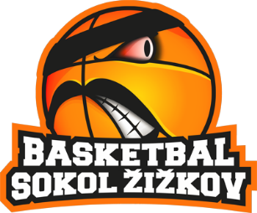
TJ Sokol Žižkov I
Hartigova 19
130 00 Praha 3 - Žižkov

Rozpis turnaje mladších minižáků U12, ročník 2013 a mladší
Pořadatel: TJ Sokol Žižkov I
Kontaktní osoba: Karel Toman (604 207 036, ka.toman@seznam.cz)
Termín: 14.prosince 2024
Místo: hala Sokola Žižkov, Hartigova 19, Praha 3
Rozhodčí: deleguje ČABR-P, v utkání hradí každé družstvo jednoho rozhodčího (300,- Kč)
Startovné: 400,- Kč/zápas

Program utkání:
Sobota 14. 12. 2024
14:00 Sokol Žižkov – TJ Slovan Bohnice (125)
15:30 TJ Sokol Dubeč – TJ Slovan Bohnice (134)

Pořadatel dodá hrací míč na turnaj, míče na rozcvičení si přinesou družstva vlastní.

Rozdělovník:
STK-PBS - P. Mondschein
ČABR-P - P. Sušer, R. Treml
TJ Slovan Bohnice – J. Hofman
TJ Sokol Dubeč- R.Walter

Karel Toman, TJ Sokol Žižkov I

V Praze dne 22. 11. 2024

